**高三物理纠错试卷（二）**

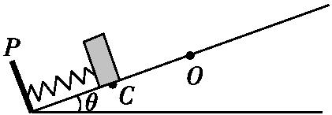1*.*(多选)固定挡板*P*位于倾角为*θ*的光滑斜面底端,轻弹簧下端连着挡板,自由状态时上端在斜面的*O*点,质量为*m*1、*m*2(*m*1*<m*2)的两物块*M*、*N* 分别从斜面上*O*点上方的*A*、*B*两点(图中没有画出)由静止释放,最终弹簧的最大压缩量相等,位置都是在*C*点,则()。

A.在斜面上*A*点位置比*B*点位置高

B.物块*M*达到最大速度时的位置比物块*N*达到最大速度时的位置低

C.在*C*点位置物块*M*的加速度大于物块*N*的加速度

D.在*O*点位置物块*M*的动能小于物块*N*的动能

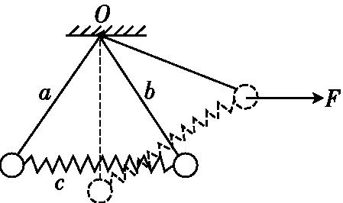2.如图所示,所受重力均为G的两小球用等长的细绳a、b悬挂在O点,两小球之间用一根轻弹簧连接,两小球均处于静止状态,两细绳a、b与轻弹簧c恰好构成正三角形。现用水平力F缓慢拉动右侧小球,使细绳a最终竖直,并保持两小球处于静止状态。下列说法正确的是(　　)。

A.最终状态时,水平拉力F等于 $\sqrt{3}$ G

B.最终状态与初态相比,系统的机械能增加

C.最终状态与初态相比,轻弹簧c的弹性势能保持不变

D.最终状态与初态相比,右侧小球机械能的增加量等于弹簧弹性势能的减少量与力F做的功之和

3、如图甲所示，一个圆形线圈的匝数n＝100，线圈的面积S＝200 cm2，线圈的电阻r＝1 Ω，线圈外接一个阻值R＝4 Ω的电阻，把线圈放入一方向垂直线圈平面向里的匀强磁场中，磁感应强度随时间变化规律如图乙所示．下列说法中正确的是(　　)

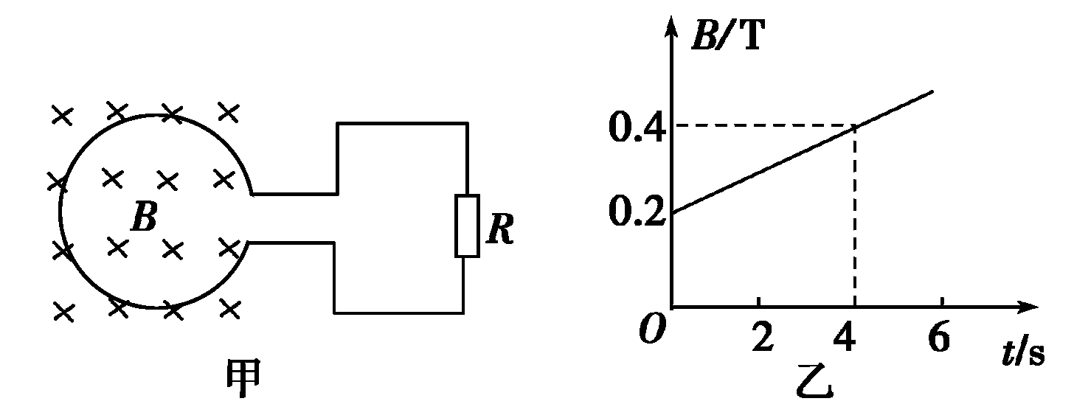

A．线圈中的感应电流方向为顺时针方向

B．电阻R两端的电压随时间均匀增大

C．线圈电阻r消耗的功率为4×10－4 W

D．前4 s内通过R的电荷量为4×10－4 C

4.(2020·吉林省长春市七校第二次联考)如图所示，两根水平放置的平行金属导轨，其末端连接等宽的四分之一圆弧导轨，圆弧半径r＝0.41 m。导轨的间距为L＝0.5 m，导轨的电阻与摩擦均不计。在导轨的顶端接有阻值为R1＝1.5 Ω的电阻，整个装置处在竖直向上的匀强磁场中，磁感应强度B＝2.0 T。现有一根长度稍大于L、电阻R2＝0.5 Ω、质量m＝1.0 kg的金属棒。金属棒在水平拉力F作用下，从图中位置ef由静止开始匀加速运动，在t＝0 时刻，F0＝1.5 N，经2.0 s运动到cd时撤去拉力，棒刚好能冲到最高点ab，重力加速度g＝10 m/s2。求：

(1)金属棒做匀加速直线运动的加速度；

(2)金属棒运动到cd时电压表的读数；

(3)金属棒从cd运动到ab过程中电阻R1上产生的焦耳热。

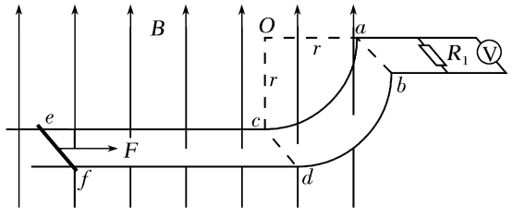

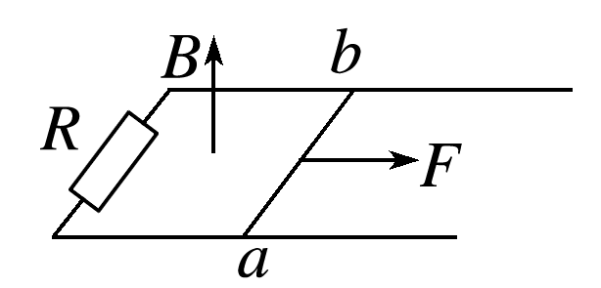5.(2020·宁夏银川市高三质检)如图所示，水平放置的U形导轨足够长，置于方向竖直向上的匀强磁场中，磁感应强度大小为B＝5 T，导轨宽度L＝0.4 m，左侧与R＝0.5 Ω的定值电阻连接，右侧有导体棒ab垂直导轨跨放在导轨上，导体棒ab质量m＝2．0 kg，电阻r＝0.5 Ω，与导轨间的动摩擦因数μ＝0.2，其余电阻可忽略不计．导体棒ab在大小为10 N的水平外力F作用下，由静止开始运动了x＝40 cm后，速度达到最大，取g＝10 m/s2.求：

(1)导体棒ab运动的最大速度的大小；

(2)当导体棒ab的速度v＝1 m/s时，导体棒ab的加速度的大小；

(3)导体棒ab由静止运动到刚达到最大速度的过程中，电阻R上产生的热量．

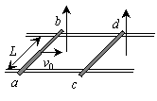6. 两根足够长的固定的平行金属导轨位于同一水平面内，两导轨间的距离为L。导轨上面横放着两根导体棒ab和cd，构成矩形回路，如图所示。两根导体棒的质量皆为m，电阻皆为R，回路中其余部分的电阻可不计。在整个导轨平面内都有竖直向上的匀强磁场，磁感应强度为B。设两导体棒均可沿导轨无摩擦地滑行。开始时，棒cd静止，棒ab有指向棒cd的初速度v0。若两导体棒在运动中始终不接触，求：

（1）在运动中产生的焦耳热最多是多少。

（2）当ab棒的速度变为初速度的3/4时，cd棒的加速度是多少？

7.如图1所示,足够长的斜面与水平面的夹角为30°,质量分别为0.5 kg和1 kg的A、B两个小物块,用一根细线相连,A、B之间有一被压缩的微型弹簧,A、B与弹簧组成的系统可视为质点。某时刻,将A、B从P点由静止释放,运动至Q点时,细线突然断裂,压缩的微型弹簧使A、B瞬间分离,从分离时开始计时,A、B短时间内运动的速度—时间图像如图2所示,重力加速度取g=10 m/s2。求:

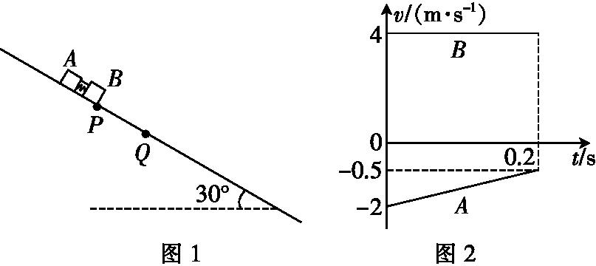(1)A、B与斜面间的动摩擦因数。

(2)细线未断裂前微型弹簧储存的弹性势能。

(3)A、B再次相遇前的最远距离。